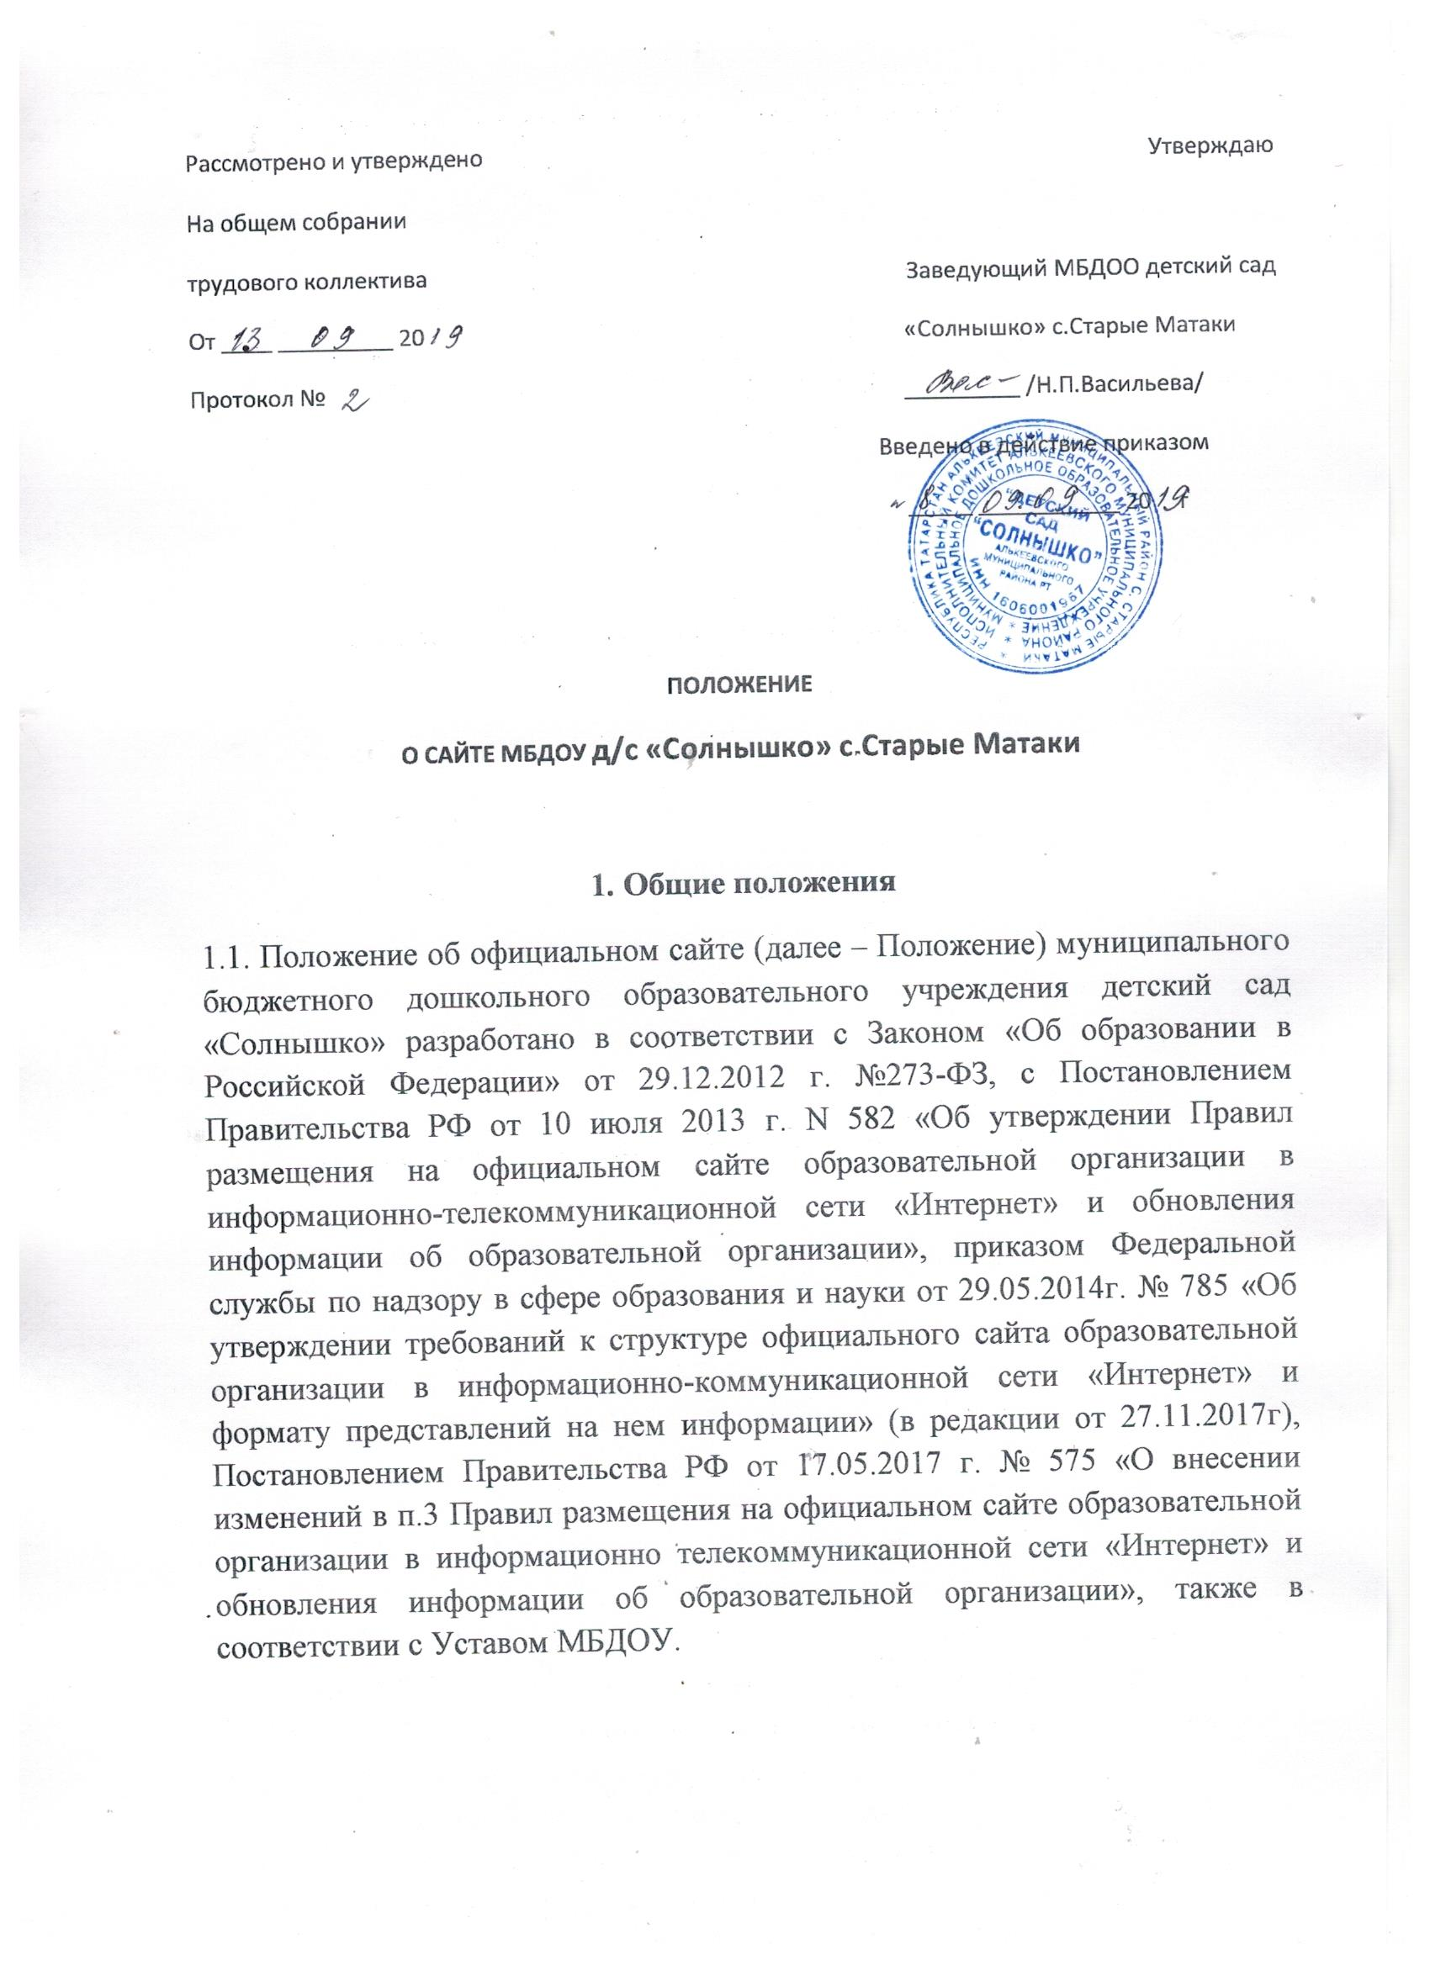

1.2. Настоящее Положение определяет понятие, цели, задачи, требования к сайту образовательного Учреждения, порядок организации работ по созданию и функционированию сайта образовательного учреждения (далее – Сайт).
1.3. Функционирование сайта регламентируется действующим законодательством, настоящим Положением. Настоящее Положение может быть изменено и дополнено.
1.4. Сайт создается в целях активного внедрения информационных и коммуникационных технологий в практику деятельности муниципального бюджетного дошкольного образовательного учреждения детский сад «Солнышко» (далее – Учреждение), информационной открытости, информирования населения о деятельности Учреждения.
1.5. Сайт является одним из инструментов обеспечения образовательной и оздоровительной деятельности, а также деятельности органов самоуправления Учреждения.
1.6. Права на все информационные ресурсы, размещённые на Сайте, принадлежат Учреждению, кроме случаев, оговоренных в Соглашениях с авторами работ.
1.7. Для обеспечения актуальности своевременности информационного наполнения Сайта приказом по Учреждению назначаются ответственные лица за предоставление информации по направлениям и публикацию информации в соответствующих разделах Сайта.
2. Цели, задачи Сайта
2.1. Целью создания и функционирования Сайта является оперативное и объективное информирование общественности о деятельности Учреждения, развитие единого образовательного информационного пространства.
2.2. Задачи Сайта:
2.2.1. Систематическое информирование участников образовательного процесса о деятельности Учреждения.
2.2.2. Презентация достижений воспитанников и педагогического коллектива, особенностей образовательного процесса, реализуемых образовательных программ, формирование позитивного имиджа Учреждения.
2.2.3. Демонстрация опыта деятельности и достижений педагогов и воспитанников Учреждения.
2.2.4. Стимулирование творческой активности педагогов и воспитанников. 2.2.5. Создание условий для взаимодействия участников образовательного процесса, социальных партнёров Учреждения.
3. Информационные ресурсы Сайта
3.1. Информационные ресурсы Сайта формируются в соответствии с деятельностью всех структурных подразделений Учреждения, его работников, воспитанников, родителей и прочих заинтересованных лиц.
3.2. Информационные ресурсы является открытыми и общедоступными.
3.3. Условия размещения ресурсов ограниченного доступа регулируется настоящим Положением Учреждения, размещение таких ресурсов допустимо только при наличии организационных и программно-технических возможностей. При размещении информации на Сайте и ее обновление обеспечивается соблюдение требований законодательства РФ о персональных данных.
3.4. Учреждение размещает на официальном сайте:
3.4.1. информацию:
• о дате создания Учреждения, об учредителе, учредителях Учреждения, о месте нахождения Учреждения и ее филиалов (при наличии);
• о режиме, графике работы, контактных телефонах и об адресах электронной почты;
• структуре и об органах управления Учреждения, в том числе: - наименование структурных подразделений (органов управления); - фамилии, имена, отчества и должности руководителей структурных подразделений; - места нахождения структурных подразделений;
• адреса официальных сайтов в сети "Интернет" структурных подразделений (при наличии);
• адреса электронной почты структурных подразделений (при наличии);
• сведения о наличии положений о структурных подразделениях (об органах управления) с приложением копий указанных положений (при их наличии);
• об уровне образования;
• о формах обучения;
• об описании образовательной программы с приложением ее копии;
• об учебном плане с приложением его копии;
• об аннотации к рабочим программам дисциплин (по каждой дисциплине в составе образовательной программы) с приложением их копий (при наличии);
• о календарном учебном графике с приложением его копии;
• о методических и об иных документах, разработанных Учреждением для обеспечения образовательного процесса;
• о реализуемых образовательных программах, в том числе о реализуемых адаптированных образовательных программах, с указанием учебных предметов, курсов, дисциплин (модулей), практики, предусмотренных соответствующей образовательной программой, а также об использовании при реализации указанных образовательных программ электронного обучения и дистанционных образовательных технологий;
• о численности воспитанников по реализуемым образовательным программам за счет бюджетных ассигнований федерального бюджета, бюджетов субъектов Российской Федерации, местных бюджетов и по договорам об образовании за счет средств физических и (или) юридических лиц;
• о языках, на которых осуществляется образование (обучение);
• о руководителе Учреждения, воспитателя, в том числе: - фамилия, имя, отчество (при наличии) руководителя, - контактные телефоны; - адрес электронной почты;
• о персональном составе педагогических работников с указанием уровня образования, квалификации и опыта работы, в том числе: - фамилия, имя, отчество (при наличии) работника; - занимаемая должность (должности); - преподаваемые дисциплины; - ученая степень (при наличии); - ученое звание (при наличии); - наименование направления подготовки и (или) специальности; - данные о повышении квалификации и (или) профессиональной переподготовке (при наличии); - общий стаж работы; - стаж работы по специальности;
• о материально-техническом обеспечении образовательной деятельности, в том числе:
• наличие оборудованных учебных кабинетов, объектов для проведения практических занятий, библиотек, объектов спорта, средств обучения и воспитания, в том числе приспособленных для использования инвалидами и лицами с ограниченными возможностями здоровья;
• обеспечение доступа в здания Учреждения инвалидов и лиц с ограниченными возможностями здоровья; условия питания обучающихся, в том числе инвалидов и лиц с ограниченными возможностями здоровья;
• условия охраны здоровья обучающихся, в том числе инвалидов и лиц с ограниченными возможностями здоровья;
• доступ к информационным системам и информационно-телекоммуникационным сетям, в том числе приспособленным для использования инвалидами и лицами с ограниченными возможностями здоровья;
• электронные образовательные ресурсы, к которым обеспечивается доступ обучающихся, в том числе приспособленные для использования инвалидами и лицами с ограниченными возможностями здоровья;
• наличие специальных технических средств обучения коллективного и индивидуального пользования для инвалидов и лиц с ограниченными возможностями здоровья;
• о количестве вакантных мест для приема (перевода) по каждой образовательной программе, профессии, специальности, направлению подготовки (на места, финансируемые за счет бюджетных ассигнований федерального бюджета, бюджетов субъектов Российской Федерации, местных бюджетов, по договорам об образовании за счет средств физических и (или) юридических лиц);
• о поступлении финансовых и материальных средств и об их расходовании по итогам финансового года;
3.4.2. копии:
• устава Учреждения;
• лицензии на осуществление образовательной деятельности (с приложениями);
• плана финансово-хозяйственной деятельности образовательной организации, утвержденного в установленном законодательством Российской Федерации порядке, или бюджетной сметы Учреждения;
• локальных нормативных актов, предусмотренных частью 2 статьи 30 Федерального закона "Об образовании в Российской Федерации",
• правил внутреннего распорядка обучающихся, правил внутреннего трудового распорядка и коллективного договора.
3.4.3. предписания органов, осуществляющих государственный контроль (надзор) в сфере образования, отчеты об исполнении таких предписаний;
3.4.4. иную информацию, которая размещается, опубликовывается по решению Учреждения и (или) размещение, опубликование которой являются обязательными в соответствии с законодательством Российской Федерации.
3.4.5. Пользователю официального сайта предоставляется наглядная информация о структуре официального сайта, включающая в себя ссылку на официальный сайт Министерства образования и науки Российской Федерации в сети "Интернет".
3.5. При размещении информации на официальном сайте и ее обновлении обеспечивается соблюдение требований законодательства РТ о персональных данных.
3.7. К размещению на дошкольном Сайте запрещены:
3.7.1. Информационные ресурсы, которые содержат призывы к насилию и насильственному изменению основ конституционного строя, разжигающие социальные, расовые, межнациональные или религиозные конфликты.
3.7.2. Информационные ресурсы, порочащие честь, достоинство и деловую репутацию граждан или организаций.
3.7.3. Информационные ресурсы, содержащие пропаганду насилия, секса, наркомании, экстремистских религиозных и политических идей.
3.7.4. Любой вид рекламы, целью которой является получение прибыли другими организациями или учреждениями.
3.7.5. Иные информационные материалы, запрещенные к публикации законодательством РТ.
4. Организация информационного наполнения и сопровождения официального Сайта ДОУ
4.1. Информационное наполнение Сайта осуществляется совместными усилиями сотрудников Учреждения.
4.2. По каждому разделу Сайта определяются должностные лица, ответственные за подборку и предоставление соответствующей информации. Перечень обязательно предоставляемой информации и возникающих в связи с этим сфер ответственности подразделений утверждается заведующим Учреждением.
4.3. Должностные лица, ответственные за подборку и предоставление информации осуществляют консультирование сотрудников Учреждения, заинтересованных в размещении информации на Сайте в соответствующем разделе (подразделе).
4.4. Непосредственное выполнение работ по размещению информации на Сайте, обеспечению её целостности и доступности, реализации правил разграничения доступа возлагается на администратора Сайта (далее – администратор), который назначается заведующим Учреждением и подчиняется заведующему Учреждением.
4.5. Информация, готовая для размещения на Сайте предоставляется в электронном виде администратору, который оперативно обеспечивает её размещение и своевременное обновление в соответствующем разделе Сайта. Информация, размещаемая на официальном сайте образовательного учреждения, не должна: - нарушать авторское право; - содержать ненормативную лексику; - нарушать честь, достоинство и деловую репутацию физических и юридических лиц; - нарушать нормы действующего законодательства и нормы морали; - содержать государственную и коммерческую тайну.
4.6. Периодичность заполнения Сайта –не реже 1 раза в неделю.
4.7. Текущие изменения структуры Сайта осуществляет администратор.
5. Права и обязанности
5.1. Администратор сайта имеет право:
5.1.1. Вносить предложения администрации Учреждения по развитию структуры, функциональности и информационного наполнения сайта по соответствующим разделам (подразделам);
5.1.2. Запрашивать информацию, необходимую для размещения на сайте у должностных лиц, ответственных за подборку и предоставление информации.
5.2. Администратор сайта обязан:
5.2.1. Выполнять свои функциональные обязанности в соответствии с планом работы по созданию и поддержке сайта;
5.2.2. Представлять отчет о проделанной работе.
6. Ответственность
6.1. Ответственность за недостоверное, несвоевременное или некачественное 6.2. Ответственность за некачественное текущее сопровождение Сайта несет администратор. Некачественное текущее сопровождение может выражаться: 6.2.1. В несвоевременном размещении предоставляемой информации.
6.2.2. В совершении действий, повлекших причинение вреда информационному ресурсу.
6.3. Ответственность за нарушение функционирования и актуализации Сайта вследствие реализованных некачественных концептуальных решений, отсутствия четкого порядка в работе лиц, на которых возложено предоставление информации, несет старший воспитатель, ответственный за информатизацию образовательного процесса Учреждения.
7. Финансирование, материально-техническое обеспечение
7.1. Финансирование создания и поддержки Сайта осуществляется за счет средств Учреждения, внебюджетных источников.
8. Порядок утверждения и внесения изменений в Положение
8.1. Настоящее Положение утверждается приказом заведующего Учреждением.
8.2. Изменения и дополнения в настоящее положение вносятся приказом заведующего

